Державний вищий навчальний заклад
Ужгородський національний університет
Факультет інформаційних технологій

ЛАБОРАТОРНА РОБОТА № 7
Тема: “CSS ч.3: блочна модель, позиціонування”

Виконав студент І курсу
спеціальності «Інженерія
програмного забезпечення»
Свічинський Олексій Сергійович

Ужгород-2025
Мета: Навчитися використовувати CSS, вивчити селектори та атрибути.
Вивчити питання: CSS;
Завдання до роботи:

- Увійдіть у свій аккаунт на Codepen або Codesandbox.
- Створіть новий Pen / Html-css документ, видаліть усі зайві стилі якщо є і збережіть його.
- Вставте розмітку у код HTML;

Завдання:
- Скопіюйте і вставте у зону CSS коментарі;
- Під кожним з циз пунктів коментарів додайте відповідне CSS-правило.
Ось що повинні отримати у кінцевому випадку:
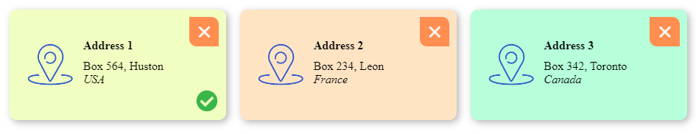

- Створіть папку з назвою Lab_7 локально у директорії з вашими лабораторними (якщо до цього виконували все правильно і по інструкції. То це web_basics)
- У папці для лабораторної роботи 7 створіть відповідні файли/директорії і скопіюйте туди вміст з онлайн ресурсів (codesanbox чи codepen)
якщо у Вас була директорія styles з файлом style.css (styles/style.css) то і локально в папці з лабораторною роботою потрібно створити (відтворити) таку ж структуру
- Перевірити код на семантичність
- Закомітитити і запушити зміни на GitHub
- Оформити звіт.
Хід роботи:

Підготовка:

- Зайшов у свій аккаунт CodePen та скопіював туди готову розмітку HTML:

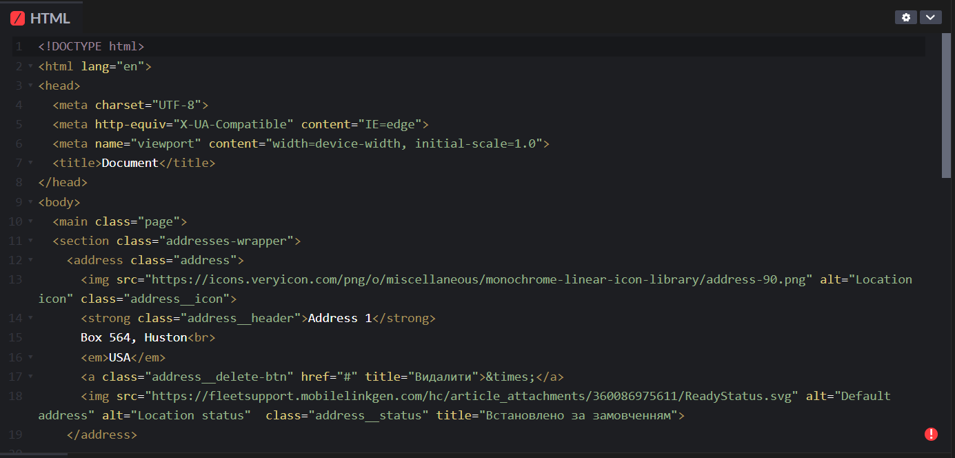

Завдання:

- Скопіював та вставив у зону CSS дану розмітку:

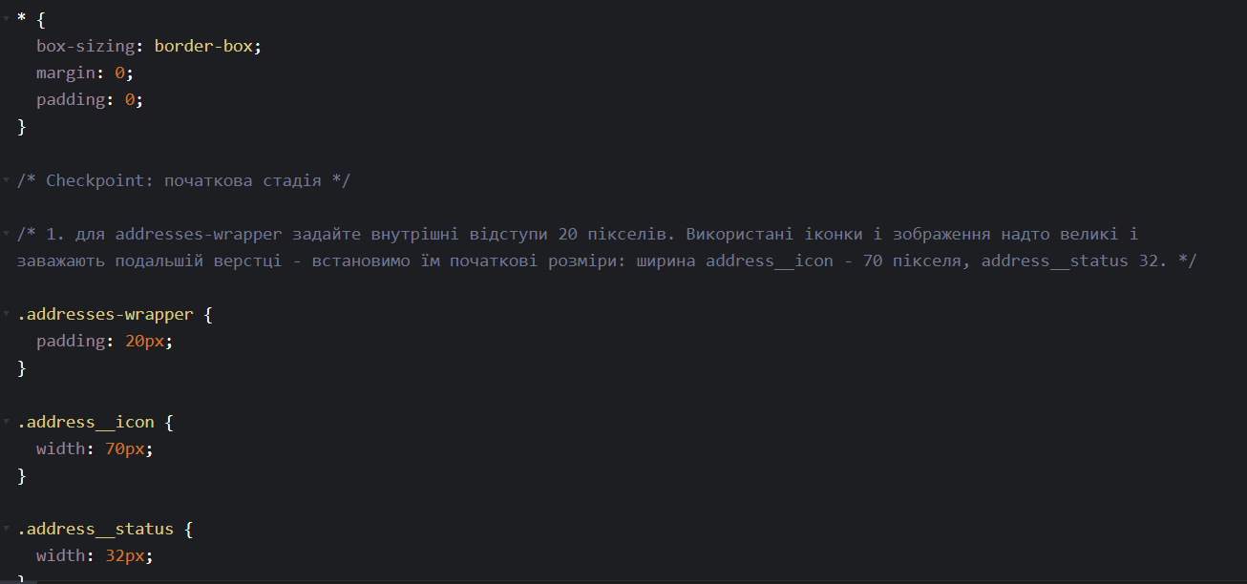
- І під кожним коментарем написав відповідний код:
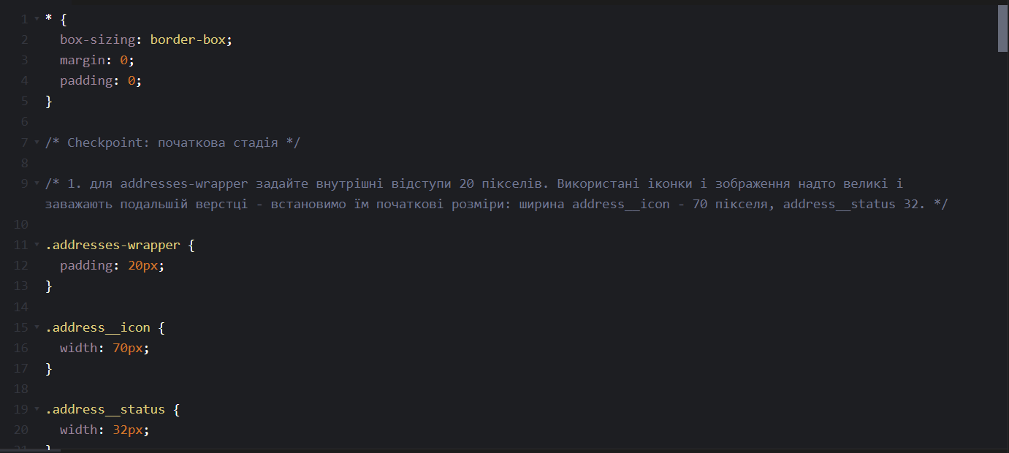
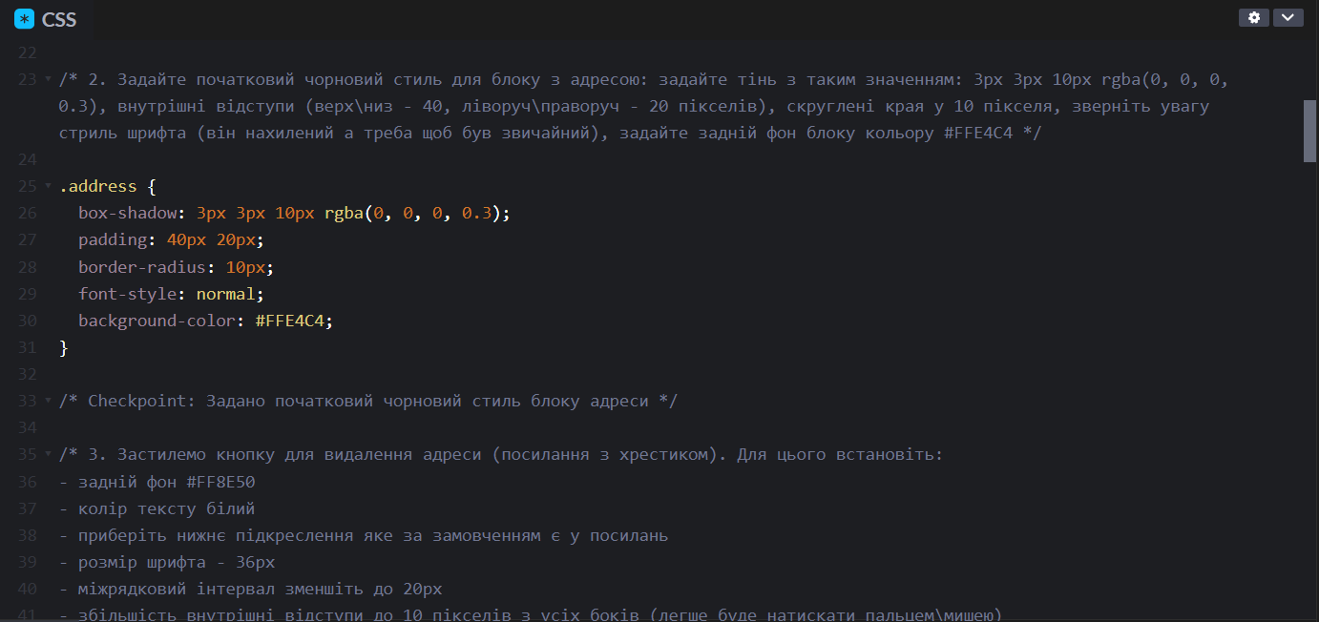
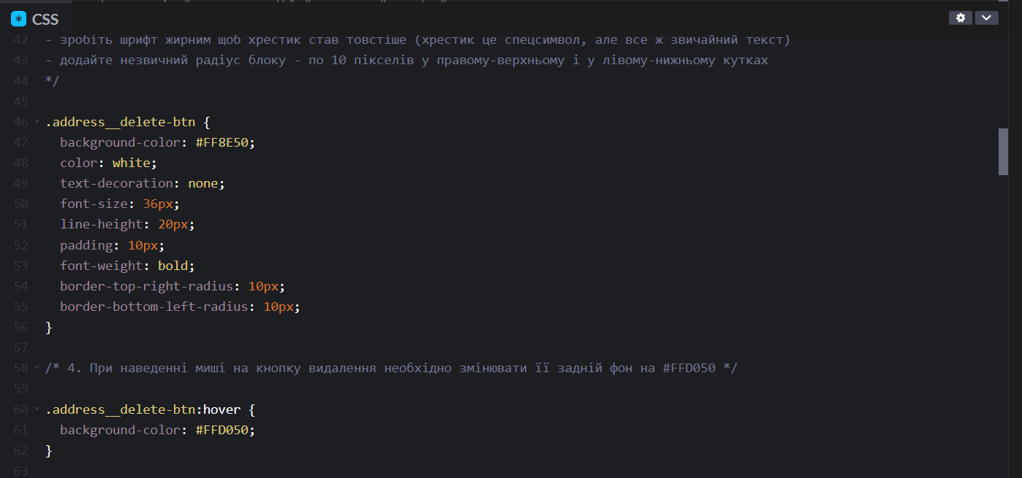
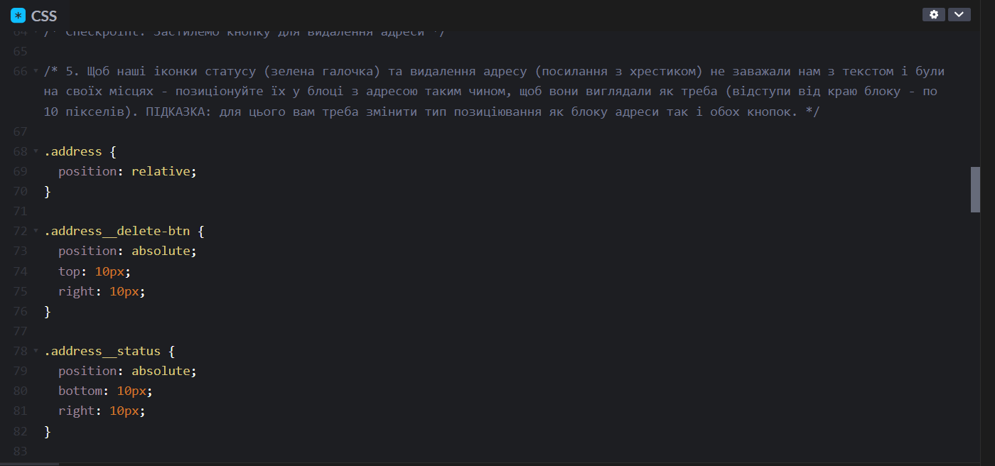
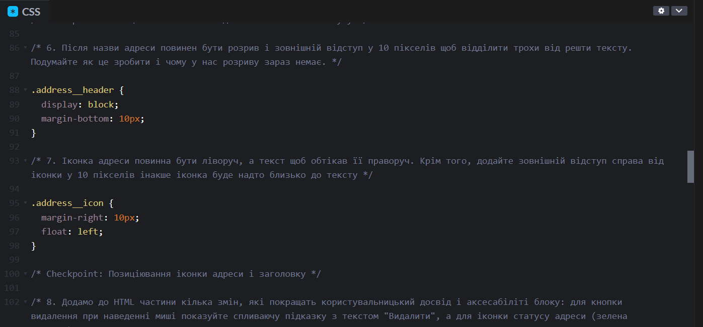
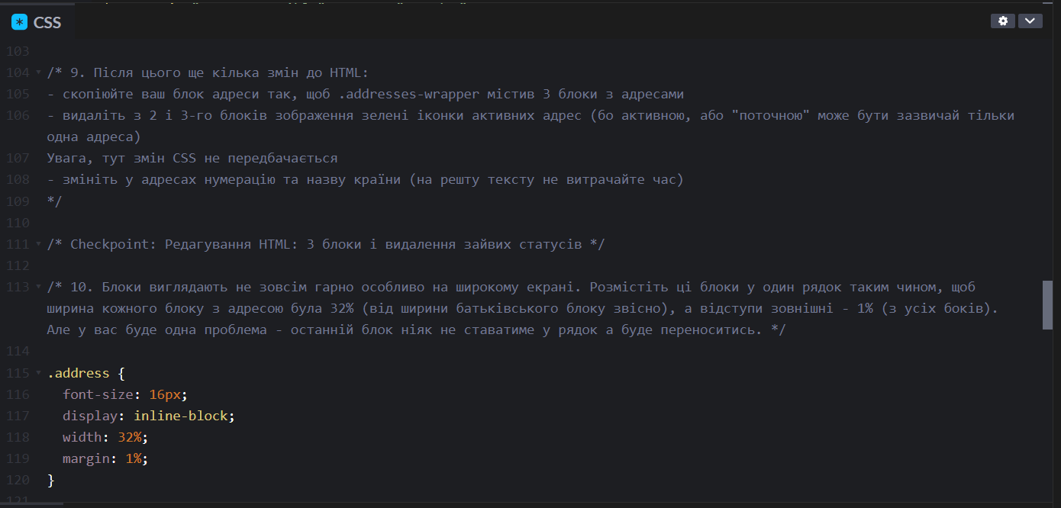
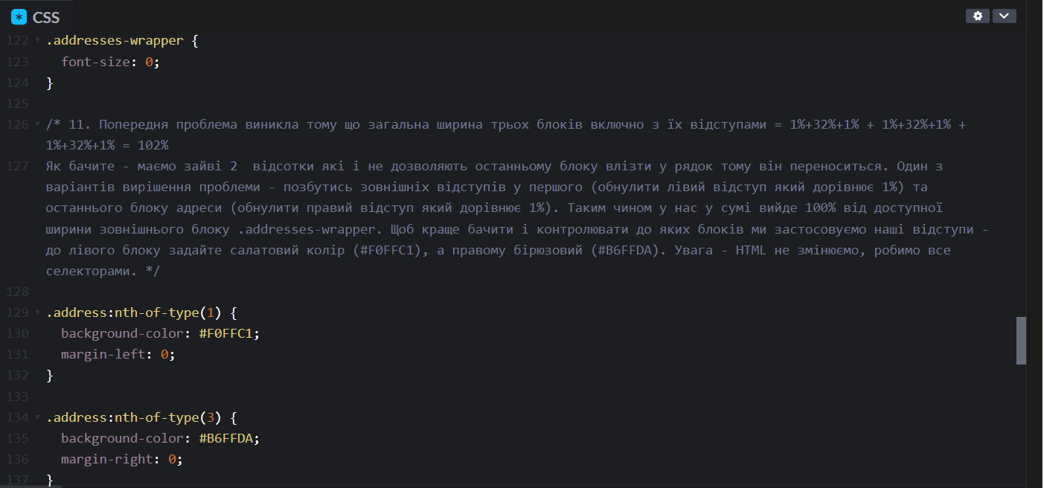
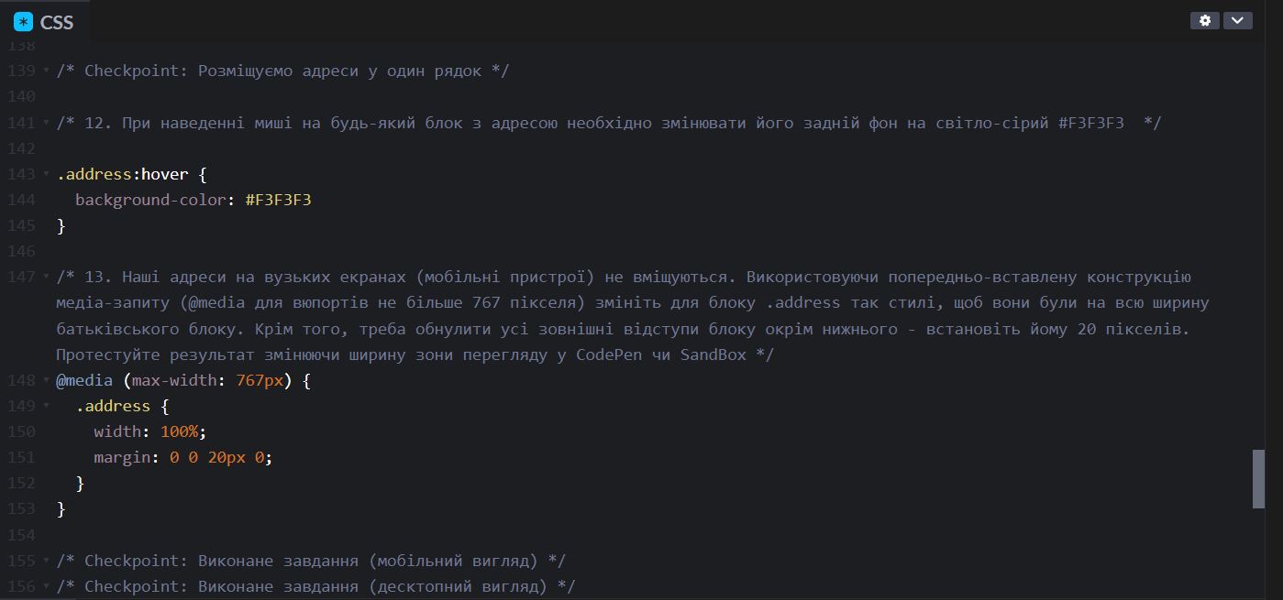
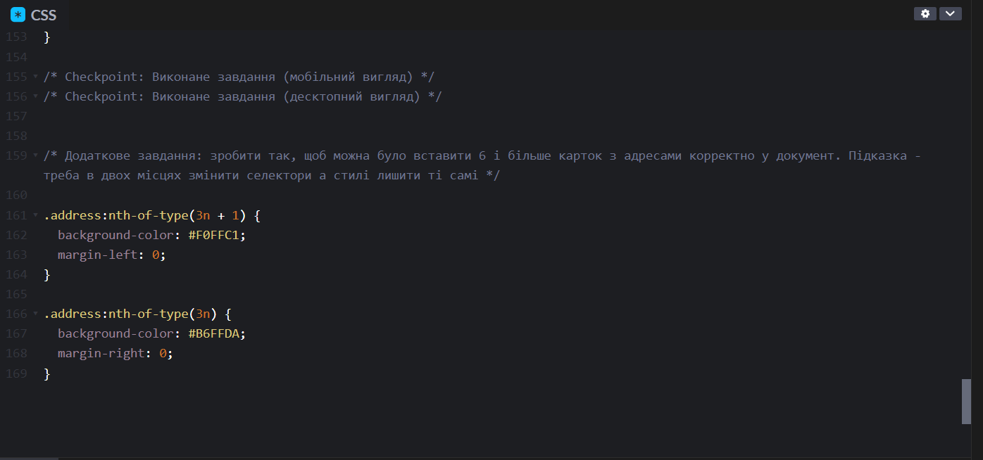

В результаті виконання всіх 14 завдань отримав такий результат:

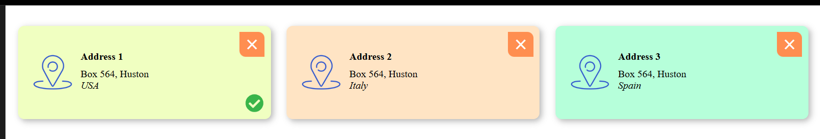

Checkpoint: початкова стадія:
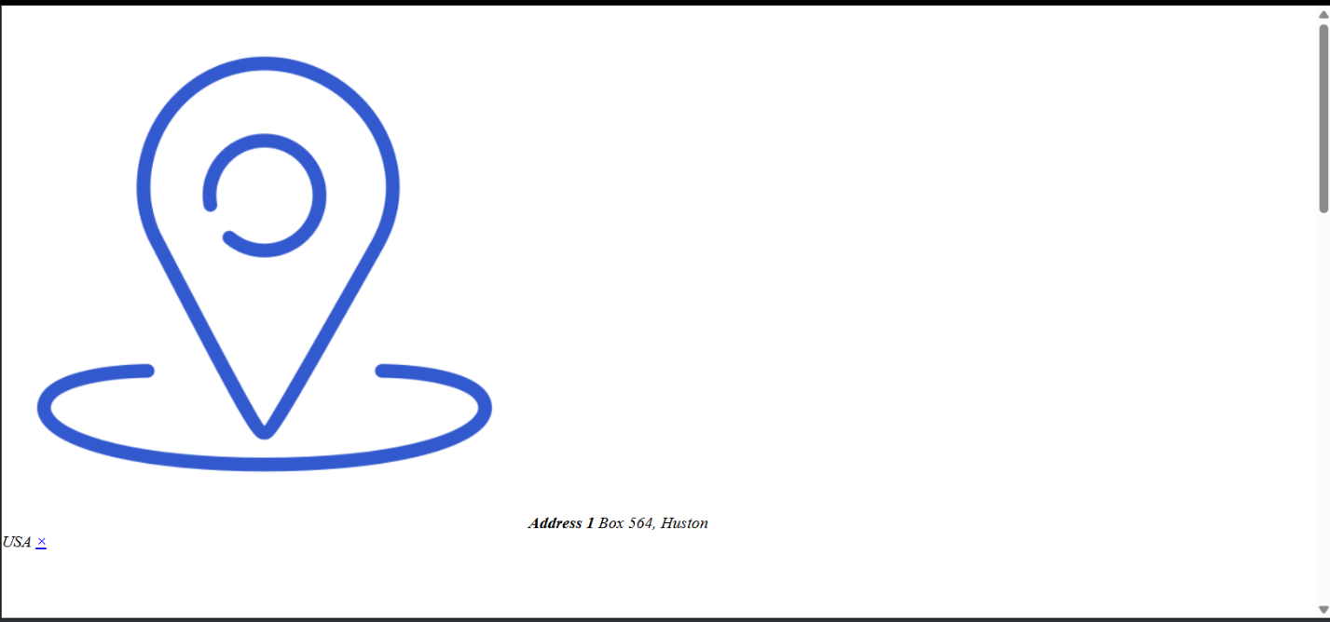
Checkpoint: Задано початковий чорновий стиль блоку адреси:
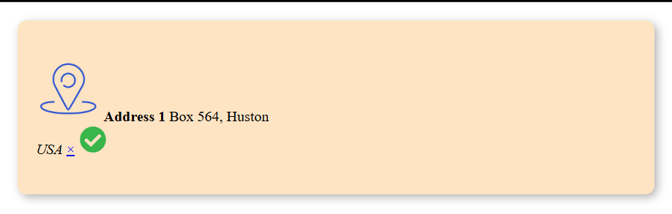
Checkpoint: Застилемо кнопку для видалення адреси:
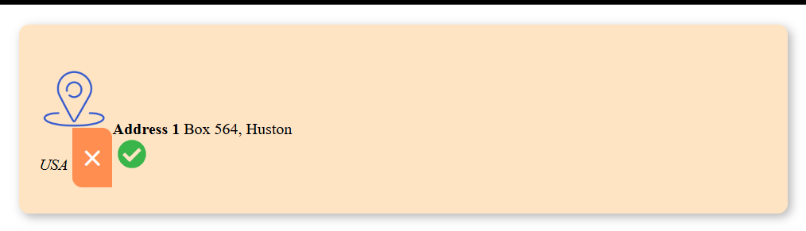
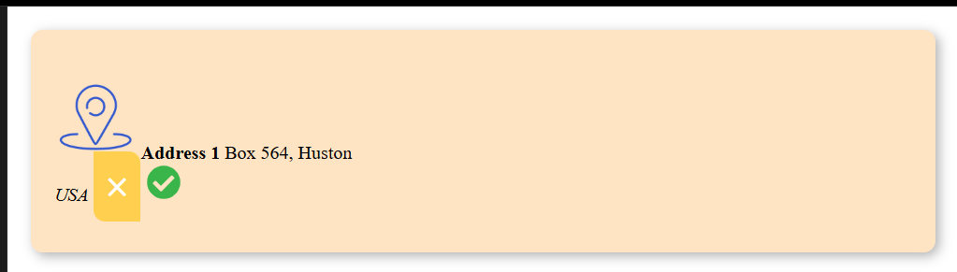
Checkpoint: Позиціювання кнопки видалення та іконки статусу:
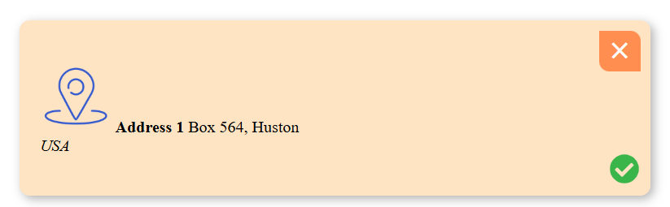
Checkpoint: Позиціювання іконки адреси і заголовку:
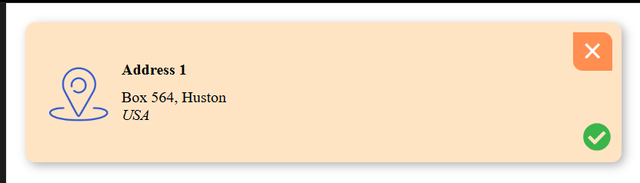
Checkpoint: Редагування HTML: 3 блоки і видалення зайвих статусів:
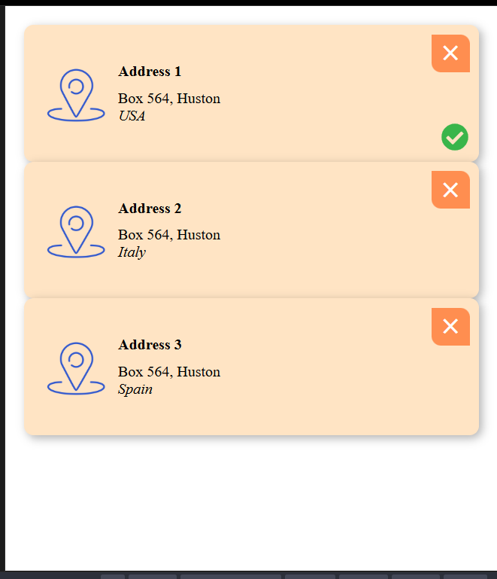
Checkpoint: Розміщуємо адреси у один рядок:
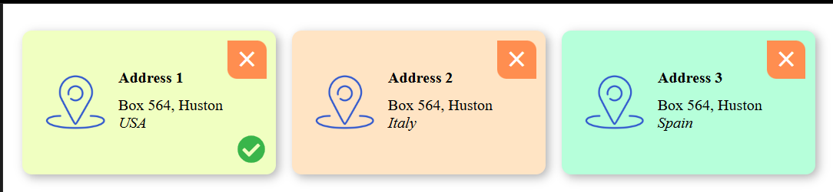
Checkpoint: Виконане завдання (мобільний вигляд):
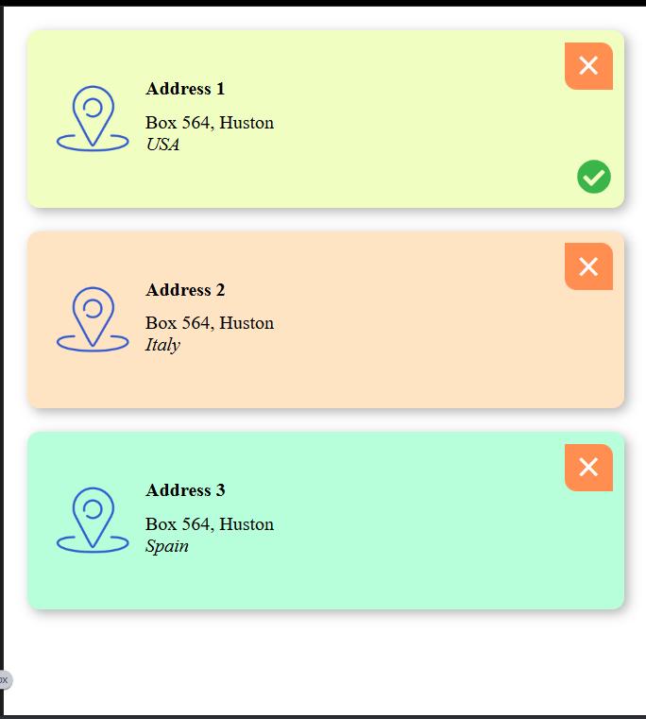
Checkpoint: Виконане завдання (десктопний вигляд):
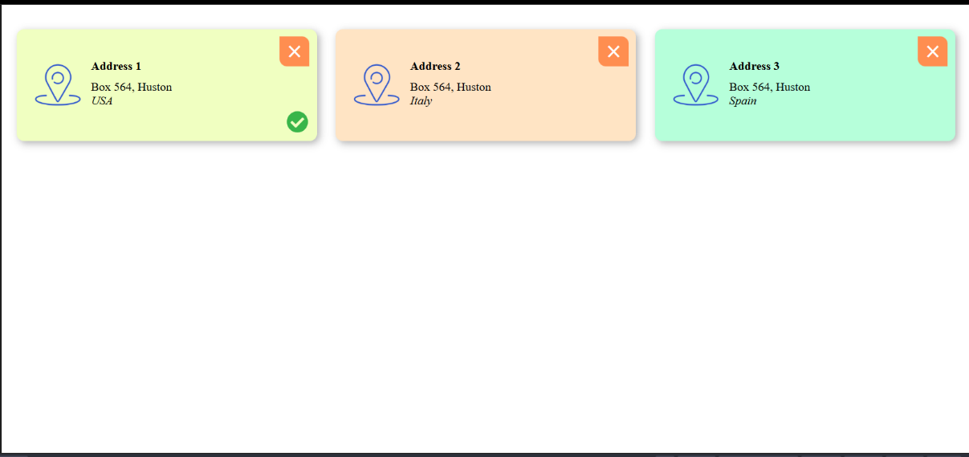

- Створив папку з назвою Lab_7 локально у директорії з моїми лабораторними (web_basics):

- У папці для лабораторної роботи 6 відтворив файли з онлайн ресурса:
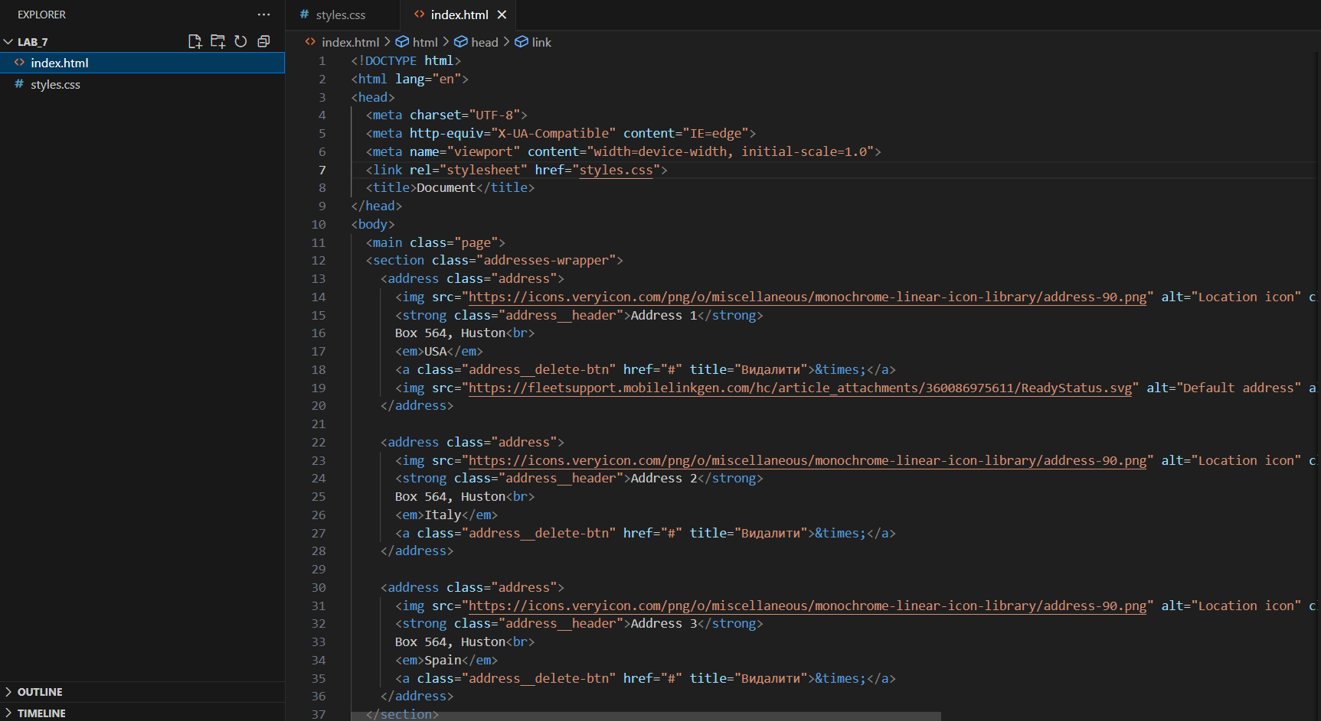
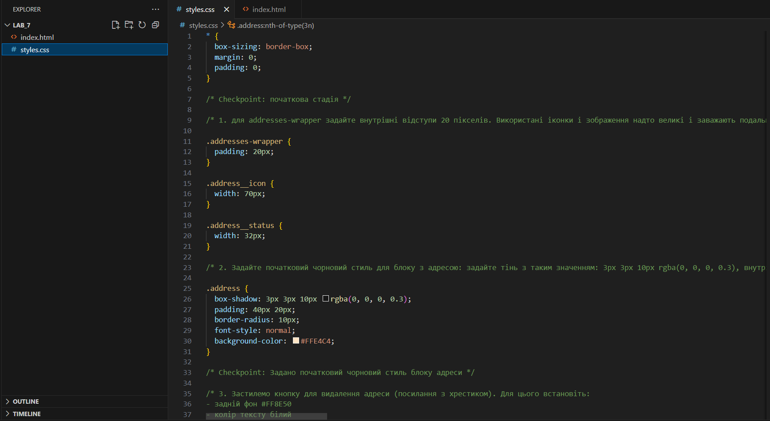

- Перевірив код через валідатор:

- Закомітив та запушив зміни на GitHub:

Висновок:

Отже, в ході роботи я закріпив практичні навички роботи з мовою CSS, навчився підключати зовнішні шрифти з сервісу Google Fonts. Вивчив основи блочної моделі, її властивості та особливості. Ці практичні та теоретичні знання знадобляться мені в майбутній роботі за моєю спеціальністю. Я вважаю мету роботи досягнутою.

